Отчёт

по лабораторной работе 6

Кочетов Андрей Владимирович

Содержание

# Цель работы

Изучение программы octave

# Задание

Ознакомиться с новыми командами приложения, работа с пределами, последовательностями и рядами

# Выполнение лабораторной работы

1. Задал предел и расчитал к какому числу сходится (рис.1).

* 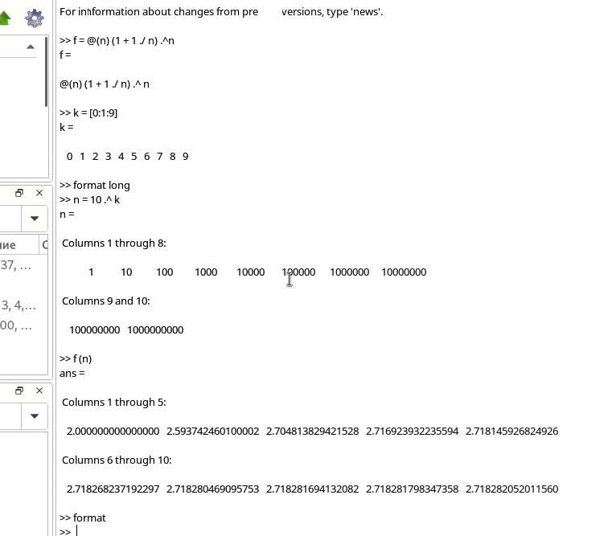
* Figure 1: рис.1. Предел

1. Задал частичные суммы и отобразил на графике (рис.2).

* 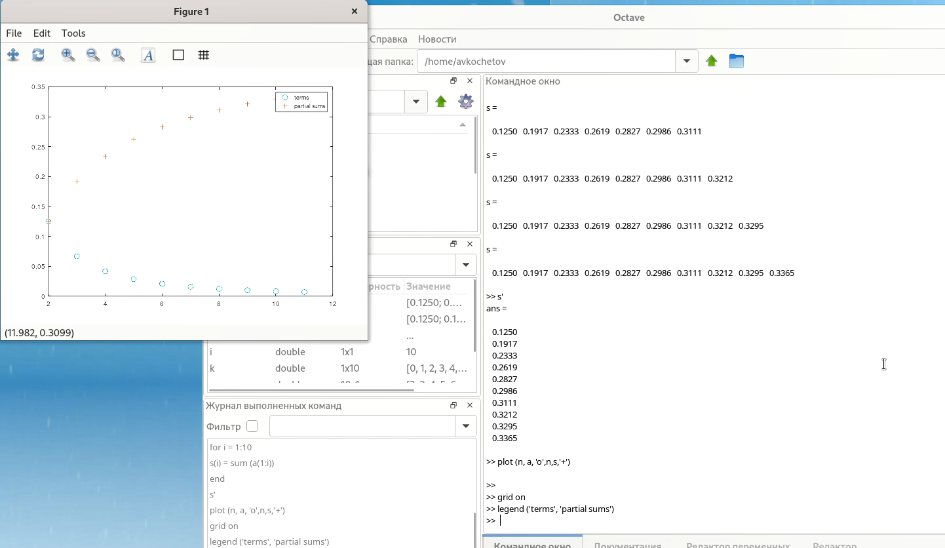
* Figure 2: рис.2. Частичные суммы

1. Рассчитал сумму ряда (рис.3).

* 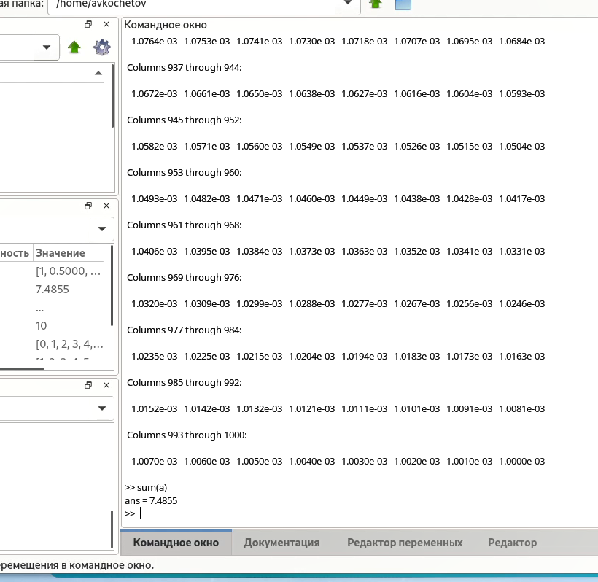
* Figure 3: рис.3. Сумма ряда

1. Вычислил интеграл (рис.4).

* 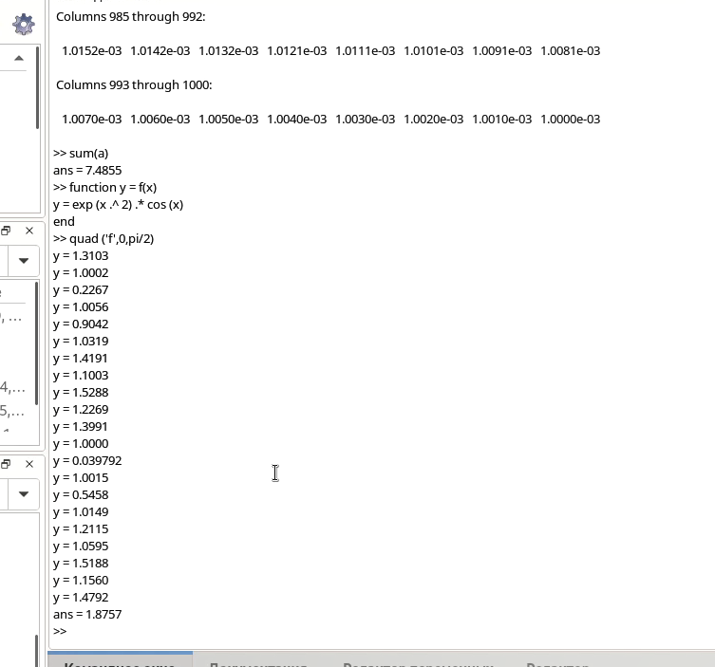
* Figure 4: рис.4. Интеграл

1. Выполнил аппроксимирование суммами (рис.5).

* 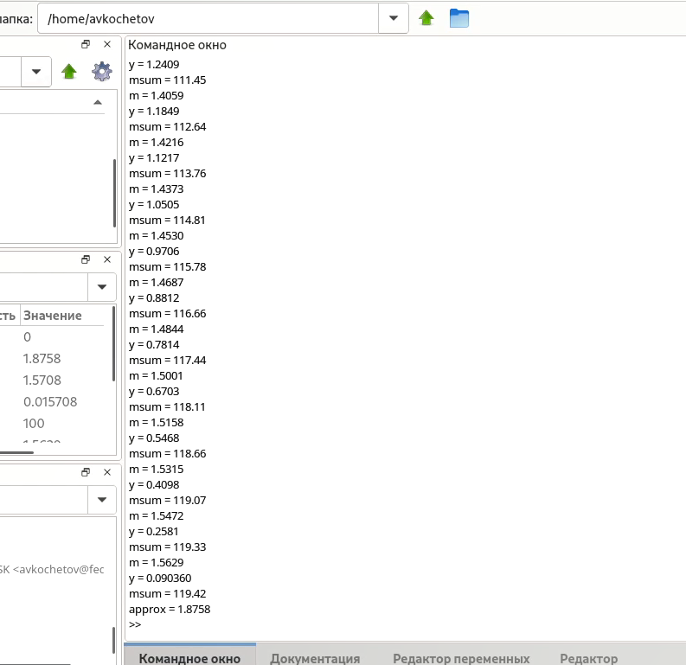
* Figure 5: рис.5. Аппроксимация

1. Сравнил скорость отработки разных аппроксимаций (рис.6).

* 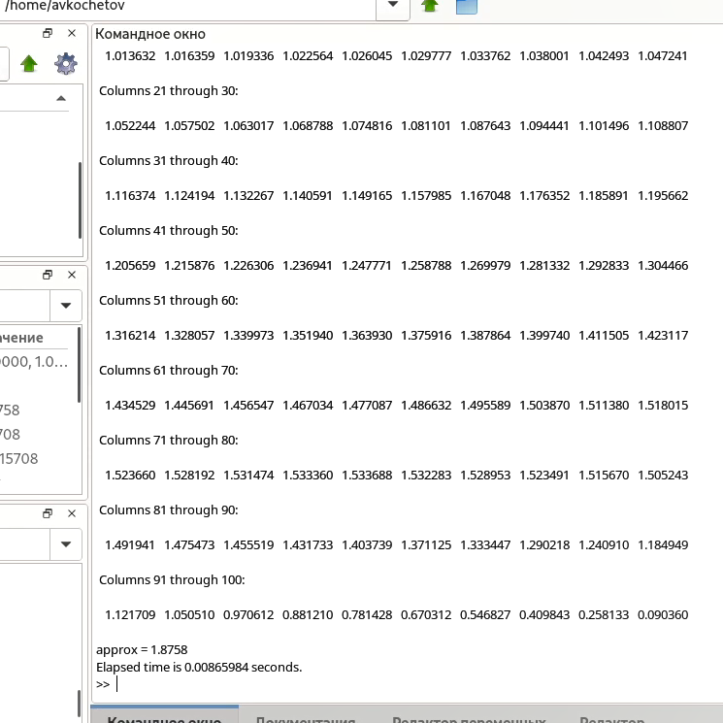
* Figure 6: рис.6. Сравнение аппроксимаций

# Выводы

Улучшил навыки octave. Теперь знаю новые команды и функционал приложения.